**Выполнила: Магомедова Гульнара Рафаилевна, учитель русского языка и литературы МБОУ СОШ № 32 города Сургута.**

**Пояснительная записка**

Известный педагог – новатор В.А. Сухомлинский говорил: «Игра – это искра, зажигающая огонёк пытливости и любознательности».  
Игровые технологии являются составной частью педагогических технологий, одной из уникальных форм обучения, которая позволяет сделать интересной и увлекательной не только работу учащихся на творческо-поисковом уровне, но и будничные шаги по изучению учебных предметов. Занимательность игры активизирует все психологические процессы и функции ребенка. Она способствует использованию знаний в новой ситуации, таким образом усваиваемый обучающимися материал проходит через своеобразную практику, вносит разнообразие и заинтересованность в учебный процесс.

Урок по теме «Употребление фразеологизмов в речи» входит в систему уроков, рекомендованных Примерной программой общего образования по предмету «Русский язык». Составлен с учетом УМК «Русский язык. 6 класс» под редакцией Т.А. Ладыженской, М.Т. Баранова, Л.А. Тростенцовой, Л.Т. Григорян, И.И. Кулибаба, Н.В. Ладыженской, Москва, «Просвещение», 2020 г. Урок построен с учётом требований ФГОС основного общего образования.

**Ценностные ориентиры:**

**-** ценностное отношение к совместной познавательной деятельности и к полученным результатам;

- формирование у обучающихся навыков контроля, самооценки, взаимооценки;

- оценивание результатов своей работы.

**Планируемые результаты:**

**Личностные результаты:**

**-**  формирование  мотивации к обучению и целенаправленной познавательной деятельности;

**-** проявление позитивного отношения друг к другу.

**Метапредметные результаты:**

**Регулятивные УУД**:

- развитие  умения высказывать свое предположение на основе работы с материалами;

- развитие познавательного умения различать фразеологизмы и свободные словосочетания.

**Познавательные УУД:**

-  находить в тексте требуемую информацию

- строить модель на основе условий задачи и способа ее решения;

- устанавливать взаимосвязь описанных в тексте событий, явлений, процессов;

**Коммуникативные УУД:**

**-** умение оформлять свои мысли в устной и письменной форме;

- развитие  умения слушать и понимать других;

- выстраивание речевого высказывания в соответствии с поставленными задачами;

- умение  работать в команде

**Предметные результаты:**

- умение правильно использовать фразеологизмы в речи;

- знание фразеологической синонимии и антонимии.

**Цель:** повторить и закрепить изученные фразеологизмы, уметь заменять фразеологические обороты словом в прямом значении, подбирать фразеологические синонимы и антонимы.

**Задачи:**

1.Образовательные: закрепить понятие «фразеологизм», «лексическое значение фразеологизма»; выявить эмоционально – выразительные достоинства фразеологизмов; научить употреблять и узнавать фразеологизмы в речи.

2.Развивающие: способствовать развитию речи обучающихся, чтобы она была эмоциональной, логичной, лаконичной; создать условия для возникновения устойчивого интереса к изучению языка; развивать творческие способности и образное мышление школьников.

3.Воспитательные: способствовать становлению собственной позиции через выполнение заданий; воспитание у учащихся познавательной активности, умение работать в команде, воспитывать внимательное отношение к слову.

**Тип урока:**урок обобщения и закрепления изученного материала в форме игры.

**Технологии:** игровая технология с приёмами критического мышления (мозговой штурм, блиц-опрос, кластер), здоровьесберегающая технология, технология ИКТ.

**Оборудование:** слайды, маркеры, стикеры, оценочные листы, раздаточный материал, звездочки

**Форма работы:** коллективная, индивидуальная, преобладающая групповая.

Урок создан для обучающихся 6 класса – одиннадцати, двенадцати лет. Рассчитан на 1 урок – 40 минут.

**Ход урока**

Создание коллаборативной среды.

**Слово учителя.**

- Какого цвета ваше настроение? Мое настроение цвета солнышка! (учитель клеит стикер желтого цвета, ребята клеят стикеры выбранного цвета на ватман на стене: желтый цвет – настроение хорошее, ученик готов к игре, зеленый цвет – настроение хорошее, но есть небольшое волнение, красный цвет – настроение тревожное, взволнованное). Я надеюсь, что сегодня на уроке будет атмосфера сотрудничества, дружелюбия и взаимовыручки.

1. **Мотивационно-целевой.**

Учитель:

- Народ – властитель тайны слова

И всех сокровищ языка,

Им выткана его основа

Для поколений на века.

На предыдущих уроках мы говорили о выражениях, которые составляют богатство русского языка, о высказываниях, которые передаются поколениями, а некоторые из них дошли до нас из Древней Греции.

Сегодня у нас не обычный урок, а урок-игра. Мы увидим, насколько хорошо вы изучили раздел «Фразеология. Культура речи» и как организованно можете работать в команде. Для начала необходимо выбрать жюри из 3 человек, которые будут оценивать каждый раунд и в конце урока объявят победителей. Я, ребята, сегодня буду в роли инструктора – ведущего, а вы будете представителями двух команд со своим капитаном (класс предварительно разделен в целях экономии времени, капитаны выбраны.). За активное участие в команде вы получите звездочки, которые потом обменяете на оценку в журнале.

**Раунд №1. Мозговой штурм** (актуализация знаний).

(Вопросы задаются двум командам сразу. Кто быстрее ответит (на столе у каждой команды лежат сигнальные карточки), тот получает 1 балл, а ученик, давший этот ответ, – звездочку. В конце раунда подсчитываются баллы команд, жюри записывает итог раунда. Учащиеся заинтересованы в получении как можно больше звездочек. Задание транслируется на интерактивной доске).

– Что такое фразеологизмы?

– Как называется наука, изучающая эти выражения?

– Для чего мы используем их в речи?

- Где мы можем посмотреть значения фразеологизмов?

- Откуда пришли фразеологизмы в нашу речь? (Cлайд 1)

**Раунд №2. Разгадай меня.**

**Инструктор:**

- Уважаемые команды, во втором раунде необходимо объяснить значение фразеологизмов. Участник, готовый ответить, должен поднять сигнальную карточку. Помните, что за активную работу вы принесете команде балл, а для себя заработаете звездочку.

(Вопросы задаются двум командам по очереди. За каждый правильный ответ команда получает 1 балл, а ученик, давший этот ответ, – звездочку. В конце раунда подсчитываются баллы команд, жюри записывает итог раунда. Задание транслируется на интерактивной доске.

|  |  |
| --- | --- |
| Команда №1:  мозолить глаза  как две капли воды | Команда №2:  делать из мухи слона  кровь с молоком |
| рукой подать  не находить себе места  водой не разольёшь  считать ворон  куры не клюют  в час по чайной ложке  как в воду канул | белая ворона  ждать у моря погоды  зарубить на носу  кожа да кости  бить баклуши  капля в море  водить за нос (слайд 2) |

**Раунд № 3. Быстрее! Выше! Сильнее!**

Инструктор:

- Ребята, переходим к 3 раунду игры. Ваша задача – проявить сплоченность в команде и каждому постараться помочь команде получить статус «Суперкоманда». Перед вами листок с 3 заданиями. Победителем будут та команда, которая даст больше правильных ответов. Время на подготовку – 3 минуты. Важное примечание – ответы готовите все вместе, а ответить должен каждый.

(если ребенок не знает ответа или растеряется, постесняется, он может попросить помощь команды или капитана. Ему достаточно сказать: «Прошу помощи!»)

Задания для 1 команды.

*1.Заменить данные фразеологические сочетания одним словом и записать это слово.*

* + бить баклуши,
  + набрать в рот воды,
  + семи пядей во лбу,
  + когда рак на горе свистнет.

*2. Подобрать к данным фразеологическим сочетаниям синонимы из другого столбика, соединив стрелкой два фразеологизма*.

* + 1) ни рыба ни мясо 1) в двух шагах
  + 2) рукой подать 2) куда глаза глядят
  + 3) куда ноги несут 3) ни то ни сё
  + 4) от зари до зари 4) с утра до ночи

*3. Подобрать к данным фразеологизмам антонимы из другого столбика:*

* + 1) поминай как звали 1) спустя рукава
  + 2) выбиться из колеи 2) тут как тут
  + 3) на разных языках 3) душа в душу
  + 4) засучив рукава 4) как рыба в воде (слайд 3)

Задания для 2 команды.

*1.Заменить данные фразеологические сочетания одним словом и записать это слово, составить предложение с одним из фразеологизмов*:

* + когда рак на горе свистнет,
  + зарубить на носу,
  + куры не клюют,
  + мозолить глаза.

*2. Подобрать к данным фразеологическим сочетаниям синонимы из другого столбика, соединив стрелкой два фразеологизма:*

* + 1) куда ноги несут 1) кто в лес, кто по
  + по дрова
  + 2) кто во что горазд 2) приводить в
  + бешенство
  + 3) ни кровинки в лице 3) куда глаза глядят
  + 4) доводить до белого
  + каления 4) как мел

*3. Подобрать к данным фразеологизмам антонимы из другого столбика:*

* + 1) потерпеть фиаско 1) спустя рукава
  + 2) засучив рукава 2) рукой подать
  + 3) у черта на куличках 3) одержать победу
  + 4) море по колено 4) душа в пятки ушла (слайд 3)

**Раунд № 4. Самый внимательный!**

(конкурс капитанов - индивидуальное задание).

Инструктор:

- Уважаемые капитаны команд, ваша задача найти фразеологизмы в тексте и подчеркнуть их. Время на выполнение – 1 минута. После выполнения задания сдайте жюри для оценки. За каждый фразеологизм 0,1 балл. Максимальный балл – 1 балл.

*Пригласил нас как-то сын лесника к себе. За грибами, говорит, сходим, поохотимся, рыбу удить будем. Уху сварим – пальчики оближешь.*

*Мы, конечно, обрадовались, уши развесили, слушаем. Мой братишка так голову потерял от счастья. Как же! В лесу заночуем, палатку разобьём, костёр разложим, из ружья палить будем. Потом он мне покою не давал: “Пойдём да пойдём! Говорят, он такой мастер рыбу ловить, собаку на этом деле съел”. Не знаю, каких собак он ел, а вот мы попались на удочку. Обманул он нас.*

*Договорились прийти в субботу к вечеру. Пять километров одним духом отшагали. А нашего “приятеля” дома не оказалось. Уехал, говорят, к тётке на воскресенье.*

*– Он же нас приглашал рыбу удить, охотиться, – растерялись мы.*

*– Вот пустомеля, – возмутился дед, – всё время кому-нибудь морочит голову.*

*У братишки слёзы в три ручья. Я, конечно, тоже не в своей тарелке.*

*– Ничего, ребятишки, – успокоил нас дед, – со мной пойдёте.*

*И пошли. И рыбу ловили. И костёр развели. И уха была – ни в сказке сказать ни пером описать. Только ружья нам дедушка не дал. Малы ещё.*

**Физкультминутка.**

(В то время, пока капитаны выполняет индивидуальное задание, все участники выполняют физкультминутку).

Инструктор:

- Ребята, и физкультминутка у нас с вами сегодня будет необычная! Вы должны при помощи пантомимы изобразить представленный фразеологизм в буквальном смысле (слайд 4). Просьба выполнять зарядку аккуратно! (учитель демонстрирует примерные движения)

|  |  |
| --- | --- |
| 1.Стоять на задних лапках (ребята встают с мест).  2.Прикусить язык (аккуратно прикусывают язык).  3.Попасть не в бровь, а в глаз (аккуратно кончиком пальца нажимают на брови, а потом на глаза  4.Ломать голову (медленно обхватывают голову и покачивают её). | 5.Не находить места (тихонько топчутся на месте).  6.Намылить шею (аккуратно растирают шею).  7.Зарубить на носу (слегка постукивают пальцем по носу).  8.В рот воды набрал (набирают воздух в рот и задерживают на секунду – две). |

**Раунд № 5. Нити Древней Греции.**

Инструктор:

- Уважаемые участники, на экране вы видите начало фразеологизмов, вошедших в русский язык из мифов Древней Греции. Необходимо их дописать. В случае затруднения обращайтесь к фразеологическому словарю (словари розданы заранее)

(Задание записывает один представитель команды на отдельном листе, другие ему подсказывают, в случае затруднения обращаются к словарю) Время на выполнение – 1 минута. По итогу листы сдаются на проверку жюри. За каждый правильный ответ, команда зарабатывает 1 балл, капитан команды поощряет звездочками всех, кто помогал в выполнении задания.

Авгиевы …

Яблоко …

Ахиллесова …

Самовлюблённый …

Троянский …

Нить …

Дары …

Дамоклов …

Гордиев …

Диагенова …

Огненная … (слайд 5)

**Раунд №6. Распутай клубок!** (разгадать ребусы)

Инструктор:

- Каждой команде даны напечатанные на листе 2 ребуса, которые вы должны разгадать. Время на решение - 2 минуты. Капитан команды выбирает, кто будет отвечать. За правильно отгаданный ребус – 1 балл.

Ребусы для 1 команды.

*Задание 12.* Разгадав ребус, назови фразеологизм.

https://gigabaza.ru/images/62/123681/7af2570c.gif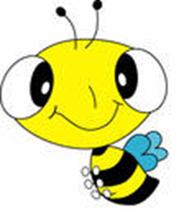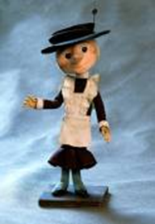 о ,,, + ОЙ

(Аршин с шапкой)

**, ,,, ,**

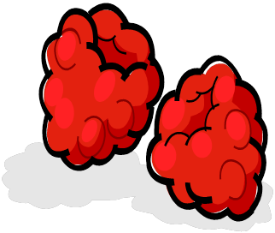 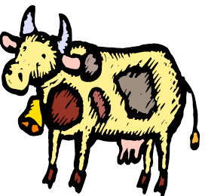 + ЫЙ 

(Малиновый звон)

https://gigabaza.ru/images/62/123681/m6ce49a76.gifИ а ,,,

Ребусы для 2 команды.

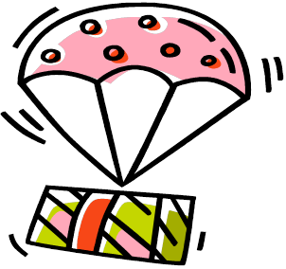

(два сапога – пара )

,, ,

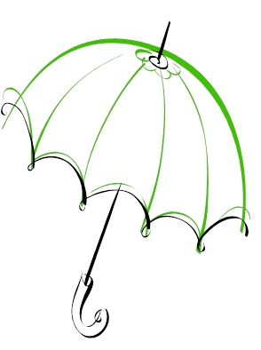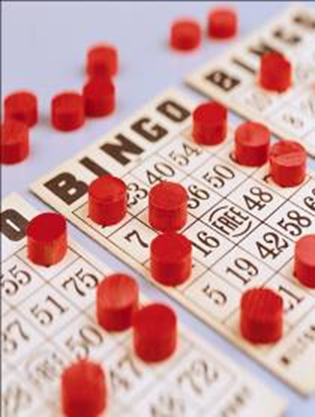 +ЫЕ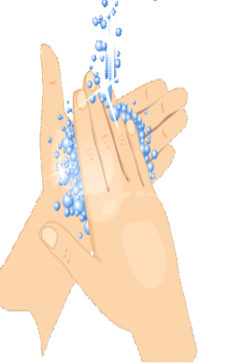

(слайд 6)

Примечание: если команда не сможет решить ребус, то другая команда имеет возможность заработать дополнительный балл.

**Итог игры.**  **«Суперкоманда»**

Жюри подводит итог: подсчитывает баллы и объявляет победителя. Команда-победитель получает статус «Суперкоманда». У кого больше 6 звездочек – обменивают их на пятерку в журнал, у кого 4-3 звезды – получают 4 в журнал.

**Подведение итогов. Рефлексия.**

Учитель:

— Вот и подошла к концу наша игра! Мы еще раз убедились в том, что ресурсы языка огромны, разнообразны.

- Ребята, вам понравилось работать в команде? Какого цвета сейчас ваше настроение? (ребята на другом ватмане отмечают стикером цвет своего настроения).

- Предлагаю завершить урок одним общим кластером в форме ромашки по теме «Плюсы употребления фразеологизмов в речи» (рисуем на интерактивной доске круг, пишем в кружке слово «фразеологизм», на лепестках учащиеся записывают плюсы употребления фразеологизмов в речи).

Примерный вариант кластера: